Требуется: переписать материал в лекционную тетрадь.

**Гидравлические сопротивления**

Движущийся поток жидкости на своем пути преодолевает силы трения жидкости о стенки трубы или канала и различные местные сопротивления, вследствие чего возникают потери удельной энергии. Потери напора различают двух видов:

- потери по длине потока ;

- потери на преодоление местных сопротивлений .

Полные потери напора равны сумме всех потерь

 (3.10)

**Потери напора по длине**

При равномерном движении в трубах потери напора по длине, как при турбулентном, так и при ламинарном движении определяются для круглых труб по формуле Дарси

 (3.11)

а для труб любой другой формы сечения по формуле

 (3.12)

В некоторых случаях также используют формулу

 (3.13)

Потери давления на трение по длине , Па, определяются по формуле

 (3.14)

где  ─ длина участка трубы или канала, м;

 ─ эквивалентный диаметр, м;

 ─ средняя скорость течения, м/с;

 ─ гидравлический радиус трубы, м;

 ─ коэффициент гидравлического трения;

─ коэффициент Шези, связанный с коэффициентом гидравлического трения зависимостями

; 

В зависимости от режима движения применяются различные формулы для определения коэффициента гидравлического трения.

При ламинарном движении по трубам круглого сечения коэффициент гидравлического трения определяется по формуле

 (3.15)

а для труб любой формы сечения

 (3.16)

где **А** ─ коэффициент, численное значение которого зависит от формы поперечного сечения трубы.

Тогда формула для определения потерь напора по длине при ламинарном режиме принимает вид

 (3.17)

Впервые наиболее исчерпывающие работы по определению  были даны И.И. Никурадзе, который на основе опытных данных построил график зависимости от  для ряда значений . Опыты Никурадзе были проведены на трубах с искусственно заданной шероховатостью, полученной путем приклейки песчинок определенного размера на внутренние стенки трубопровода. Результаты этих исследований представлены на рисунке 3.5, где построены зависимости от  для ряда значений .

Прямая I соответствует ламинарному режиму движения жидкости в соответствии с выражением (3.15).

При турбулентном режиме различают три области гидравлических сопротивлений, установленных в результате опытов, проведенных Никурадзе (см. рисунок 3.5)



Рисунок 3.5 ─ График Никурадзе

Первая область ─ область малых  и , где коэффициент  не зависит от шероховатости, а определяется лишь числом  (отмечена на рисунке 3.5 прямой II).

Это **область гидравлически гладких** **труб**. Если число Рейнольдса лежит в диапазоне  коэффициент  определяется по полуэмпирической формуле Блазиуса

. (3.18)

или по формуле П.Н. Конакова

 (3.19)

Во второй области, расположенной между линий II и пунктирной линией справа, коэффициент  зависит одновременно от двух параметров ─ числа  и относительной шероховатости , которую можно заменить на . Для определения в этой области может служить универсальная формула А.Д. Альтшуля

. (3.20)

где ─ эквивалентная абсолютная шероховатость.



Третья область ─ область больших  и , где  не зависит от числа , а определяется лишь относительной шероховатостью (область расположена справа от пунктирной линии). Это **область шероховатых** **труб**, в которой все линии с различными шероховатостями параллельны между собой. Эту область называют областью автомодельности или режимом квадратичного сопротивления, так как здесь гидравлические потери пропорциональны квадрату скорости.

Определение  для этой области производят по упрощенной формуле Альтшуля

. (3.21)

**Потери напора на местные сопротивления**

Местные потери напора обусловливаются преодолением местных сопротивлений, создаваемых фасонными частями, арматурой и прочим оборудованием трубопроводных сетей. Местные сопротивления вызывают изменение величины или направления скорости движения жидкости на отдельных участках трубопровода, что связано с появлением дополнительных потерь напора. Движение в трубопроводе при наличии местных сопротивлений является неравномерным. Потери напора в местных сопротивлениях (местные потери напора) вычисляют по формуле Вейсбаха:

 (3.22)

где  — средняя скорость в сечении, как правило, расположенном ниже по течению за данным сопротивлением;  *—* безразмерный коэффициент местного сопротивления. Для определения потерь давления формула (3.29) преобразуется к виду:

 (3.23)

Значения коэффициентов местных сопротивлений зависят от конфигурации местного сопротивления и режима потока, подходящего к сопротивлению; этот режим определяется коэффициентом гидравлического трения подходящего потока, т.е. числом Рейнольдса и относительной шероховатостью.

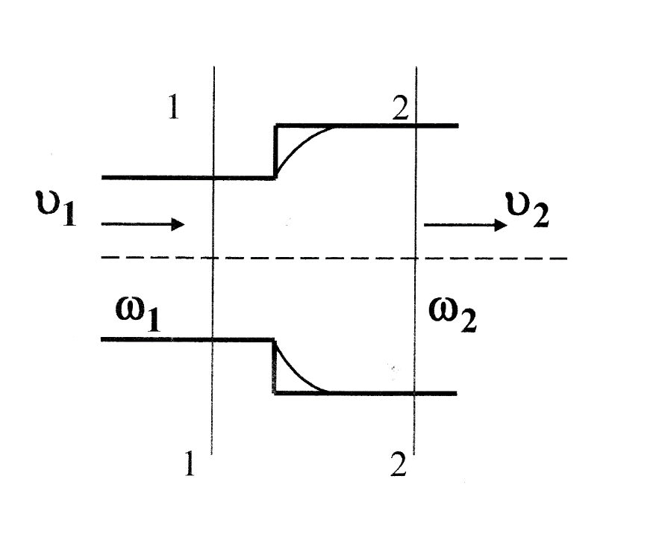**Внезапное расширение трубопровода**

Рисунок 3.6 ─ Внезапное расширение трубопровода

Потери напора при внезапном расширении трубопровода находят **по формуле Борда:**

 (3.24)

где и  — средние скорости течения соответственно до и после расширения.

Таким образом, потеря напора при внезапном расширении трубопровода равна скоростному напору от потерянной скорости.

Коэффициент местного сопротивления в формуле Вейсбаха (3.29) определяется выражениями:

 (3.25)

 (3.26)

где  и  — площади сечений трубопровода соответственно до и после расширения.

**Внезапное сужение трубопровода**

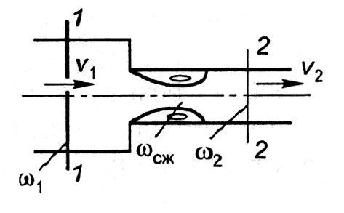

Рисунок 3.7 ─ Внезапное сужение трубопровода

Коэффициент местного сопротивления при внезапном сужении

 (3.27)

где — коэффициент сжатия струи, представляющий собой отношение площади сечения сжатой струи в узком трубопроводе  к площади сечения узкой трубы (рисунок 3.9):

 (3.28)

Коэффициент сжатия струи  зависит от степени сжатия потока

 (3.29)

и может быть найден по формуле А.Д. Альтшуля:

 (3.30)

Значения  подсчитанные по формуле (3.30), приведены в табл. 3.1

Таблица 3.1 ─ Коэффициент сжатия струи

|  |  |  |  |  |  |  |  |  |  |  |  |
| --- | --- | --- | --- | --- | --- | --- | --- | --- | --- | --- | --- |
|  | 0 | 0,1 | 0,2 | 0,3 | 0,4 | 0,5 | 0,6 | 0,7 | 0,8 | 0,9 | 1 |
|  | 0,609 | 0,613 | 0,618 | 0,623 | 0,631 | 0,642 | 0,656 | 0,678 | 0,714 | 0,785 | 1 |

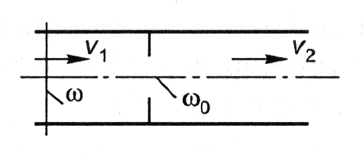**Диафрагма на трубопроводе**

Рисунок 3.8 ─ Диафрагма на трубе постоянного сечения

Коэффициент местного сопротивления диафрагмы, расположенной внутри трубы постоянного сечения (отнесенный к сечению трубопровода) (рисунок 3.8) равен

 (3.31)

где  — отношение площади отверстия диафрагмы  к площади сечения трубы .

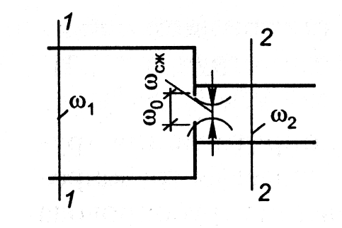

Рисунок 3.9 ─ Диафрагма на трубопроводе в месте изменения

диаметра

Коэффициент местного сопротивления (отнесенный к сечению узкого трубопровода) для диафрагмы, расположенной на выходе в трубопровод другого диаметра (рисунок 3.9), равен

 (3.32)

где  

**Вход в трубу из резервуара**

Для коэффициента сопротивления следует принимать следующие значения:

при острых кромках 

» закругленных » 

» весьма плавном входе …………

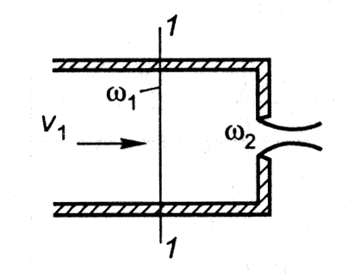**Выход из трубы в резервуар, в реку и т.д.**

Рисунок 3.10 ─ Выход из трубы через диафрагму

Коэффициент сопротивления ,отнесенный к сечению трубы, равен

 (3.33)

где  — средняя скорость течения воды в трубе.

При выходе из трубы через диафрагму в конце трубопровода (рисунок 3.12)

 (3.34)

**Постепенное расширение трубопровода**

Коэффициент сопротивления для конически расходящихся переходных конусов (диффузоров) зависит от угла конусности и соотношения диаметров. Для коротких конусов коэффициент сопротивления, отне­сенный к более широкому сечению, можно найти по формуле:

 (3.35)

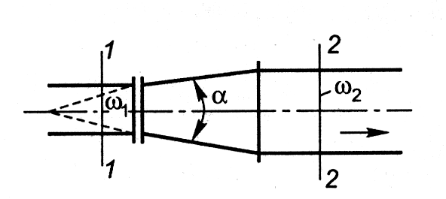где — коэффициент смягчения при постепенном расширении, зависящий от угла конусности (рисунок 3.11); значения приведены в табл. 3.2 (по данным А.Д. Альтшуля и В.И. Калицуна).

Рисунок 3.11 ─ Постепенное расширение трубопровода

Таблица 3.2 ─Зависимость коэффициента смягчения

от угла конусности расширения трубопровода

|  |  |  |  |  |  |  |
| --- | --- | --- | --- | --- | --- | --- |
| , град | 4 | 8 | 15 | 30 | 60 | 90 |
|  | 0,08 | 0,16 | 0,35 | 0,80 | 0,95 | 1,07 |

Для длинных конусов нужно учитывать также потери по длине.

**Постепенное сужение трубопровода**

Коэффициент сопротивления для сходящихся переходных конусов (конфузоров) зависит от угла конусности и соотношения диаметров. Для коротких конусов он может быть найден по формуле

 (3.36)

где  — коэффициент смягчения при постепенном сужении, зависящий от угла конусности ; значения приведены в таблице 3.3 (по данным А.Д. Альтшуля и В.И. Калицуна).

**Резкий поворот трубы круглого поперечного сечения на угол** 

Коэффициент сопротивления можно найти по формуле:

 (3.37)

где  — значение коэффициента сопротивления для угла 90°; для ориентировочных расчетов следует принимать .

Таблица 3.3

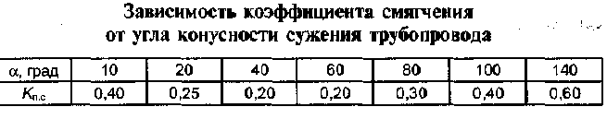

**Плавный поворот трубы круглого поперечного сечения**

**(закругленное колено, отвод)**

Коэффициент сопротивления рекомендуется находить из формулы (рисунок 3.12)

 (3.38)

где ─ параметр, значение которого приведено в справочной литературе.

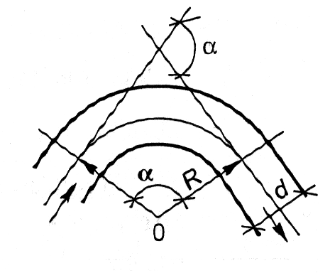

Рисунок 3.12 ─ Плавный поворот трубы круглого сечения

Коэффициент  определяется по формуле А.Д. Альтшуля :

 (3.39)

где   *—* диаметр трубопровода;  *—* радиус закругления.

**Потери напора в запорных устройствах трубопровода**

Значения коэффициентов местных сопротивлений для некоторых запорных устройств (задвижка, вентиль, дроссель, кран и др.) приведены в справочной литературе.

Теоретические значения коэффициента сопротивления для задвижки можно найти также по формуле:

 (3.40)

где — площадь сечения, не стесненная запорным приспо­соблением;  — площадь сечения трубы.